Отчёт по 3 стадии персонального проекта

Елизавета Александровна Гайдамака

Содержание

# Цель работы

Конечной целью работы является создание персонального сайта научного работника с помощью hugo на основе шаблона wowchemy academic.

# Задание

Добавить к сайту достижения.

* Список достижений.
  + Добавить информацию о навыках (Skills).
  + Добавить информацию об опыте (Experience).
  + Добавить информацию о достижениях (Accomplishments).
* Сделать пост по прошедшей неделе.
* Добавить пост на тему по выбору:
  + Легковесные языки разметки.
  + Языки разметки. LaTeX.
  + Язык разметки Markdown.

# Выполнение работы

Изменила раздел Skills в \content\home\skills.md.

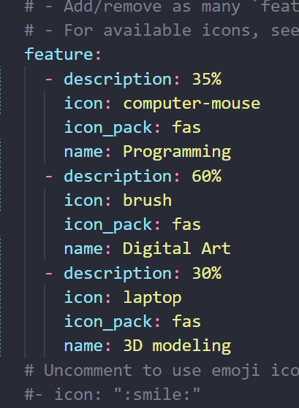

Рис.1

Вот так он теперь выглядит на сайте.

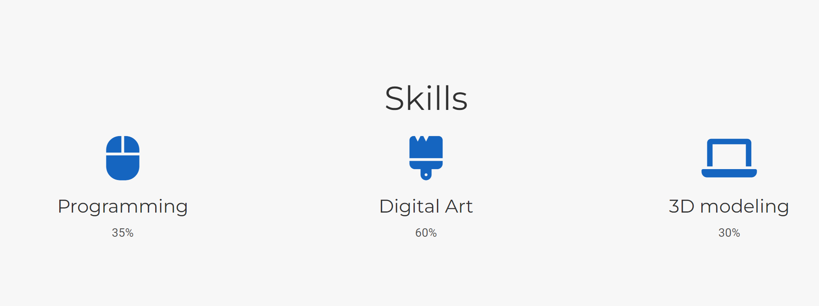

Рис.2

Изменила раздел Experience в \content\home\experience.md.

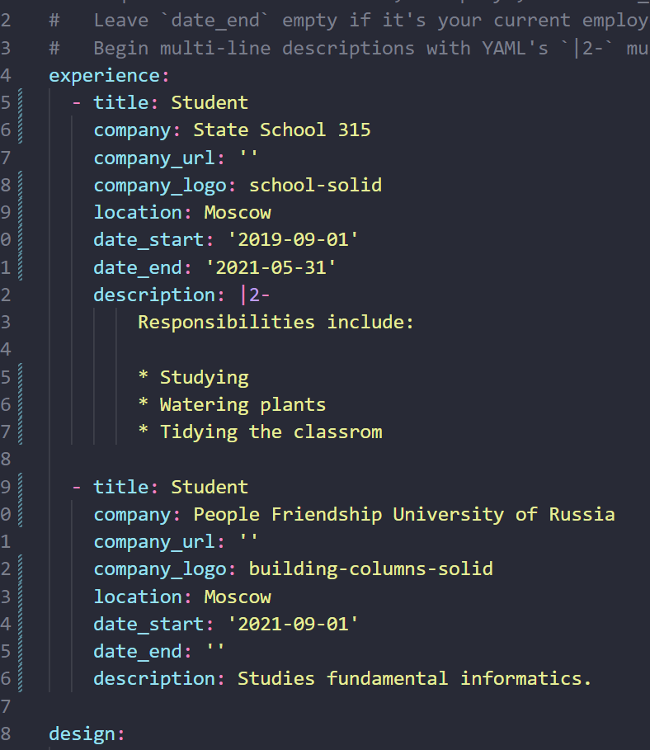

Рис.3

Вот так он теперь выглядит на сайте.

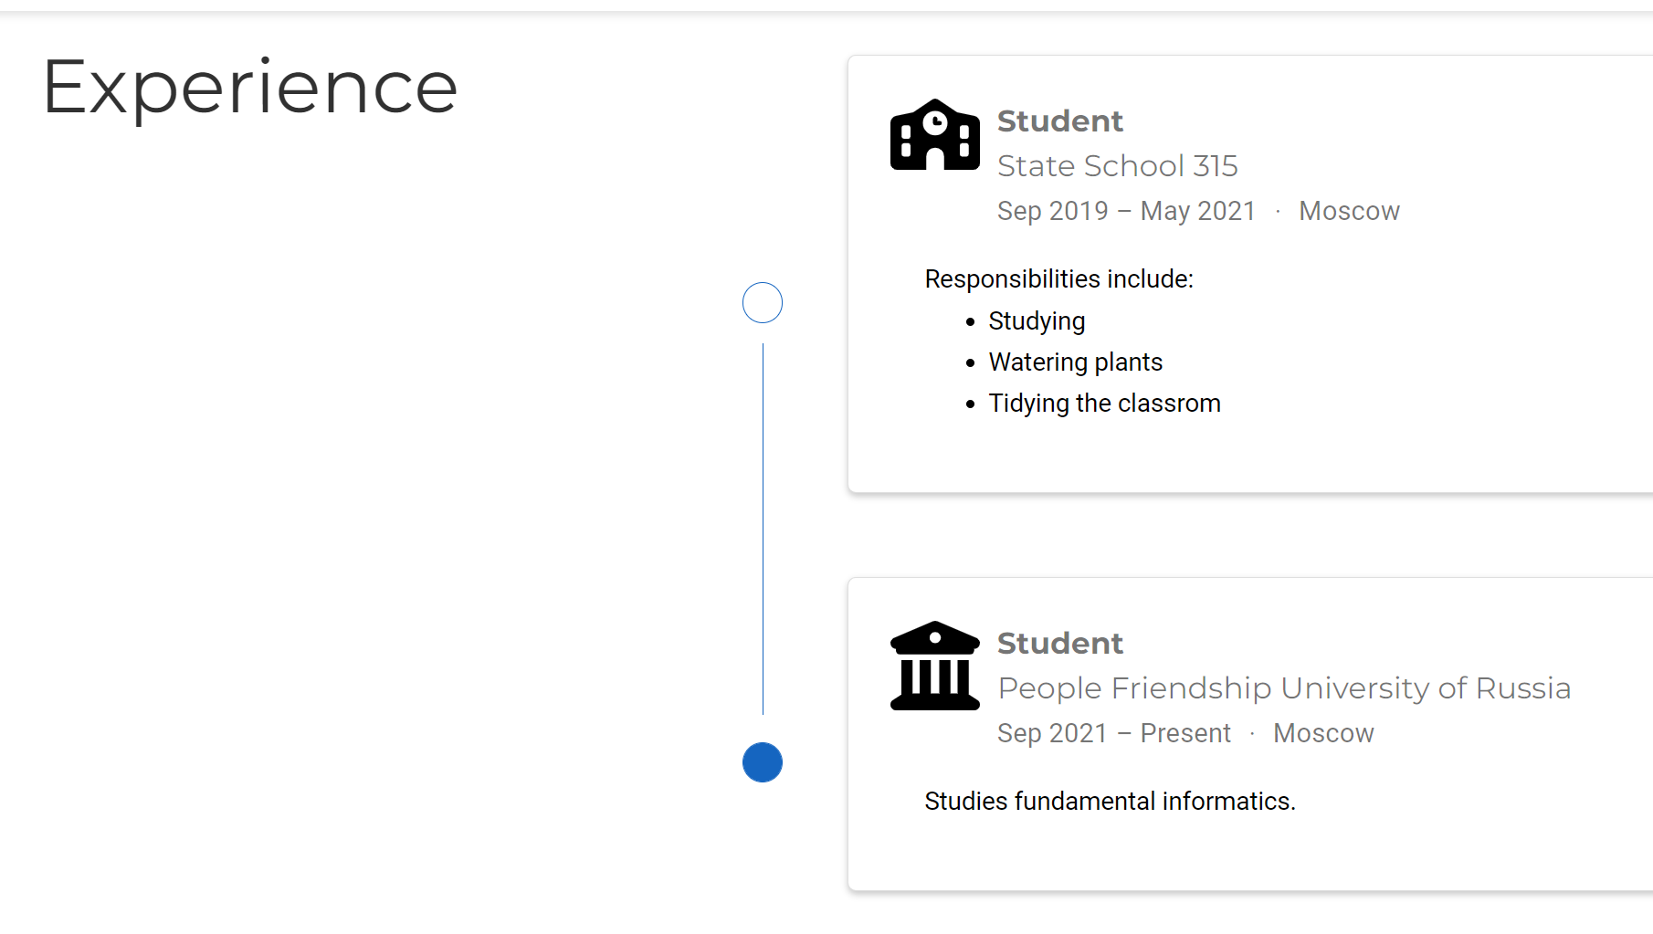

Рис.4

Изменила раздел Accomplishments в \content\home\accomplishments.md.

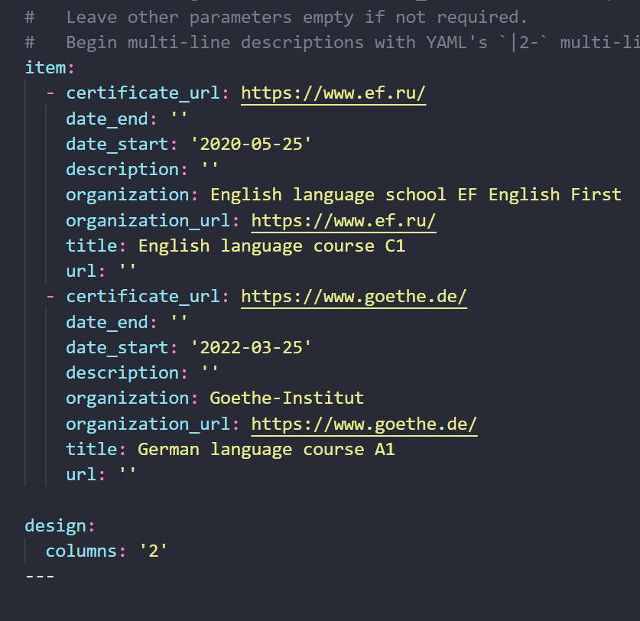

Рис.5

Вот так он теперь выглядит на сайте.

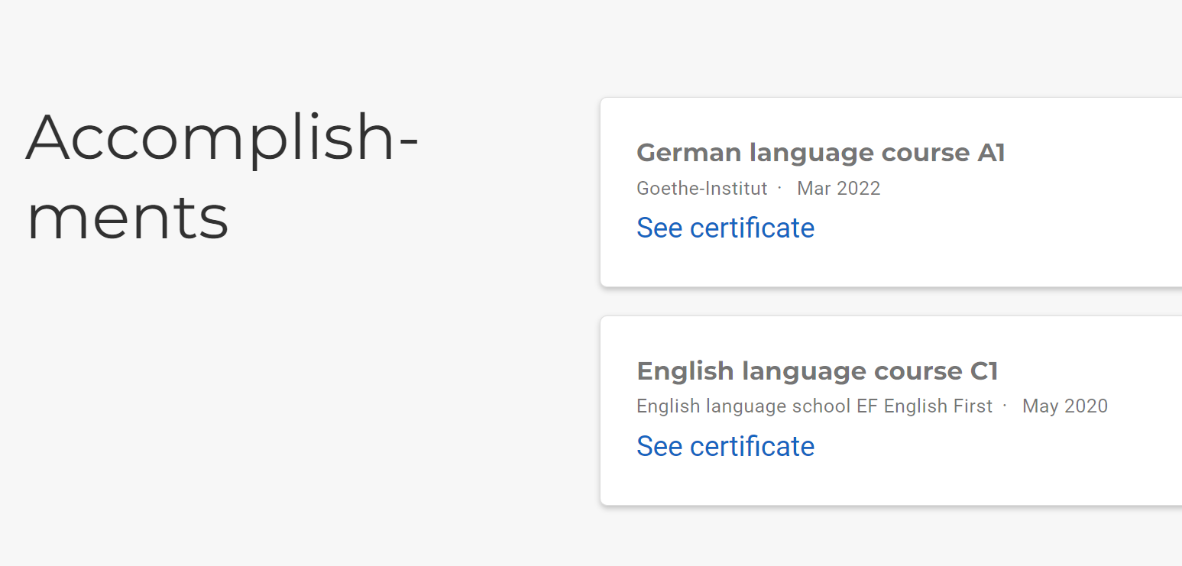

Рис.6

Создала новый пост с помощью hugo new post\week2 и посместила в \content\post\week2\index.md отчет по прошедшей неделе.

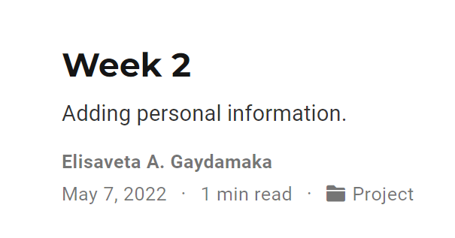

Рис.7

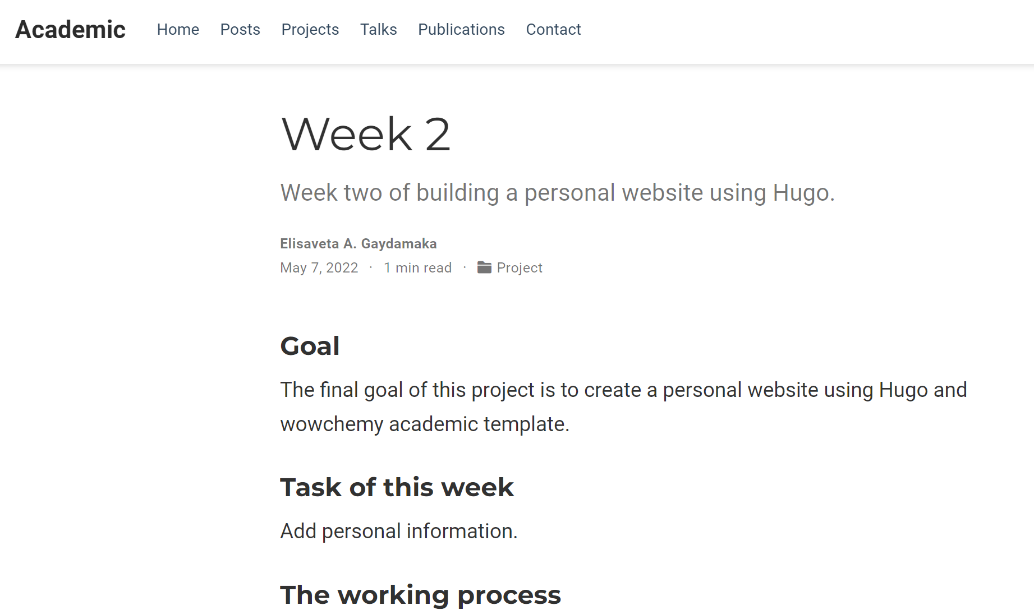

Рис.8

Создала новый пост с помощью hugo new post\markdown и посместила в \content\post\markdown\index.md текст нового поста на тему “Язык разметки Markdown”.

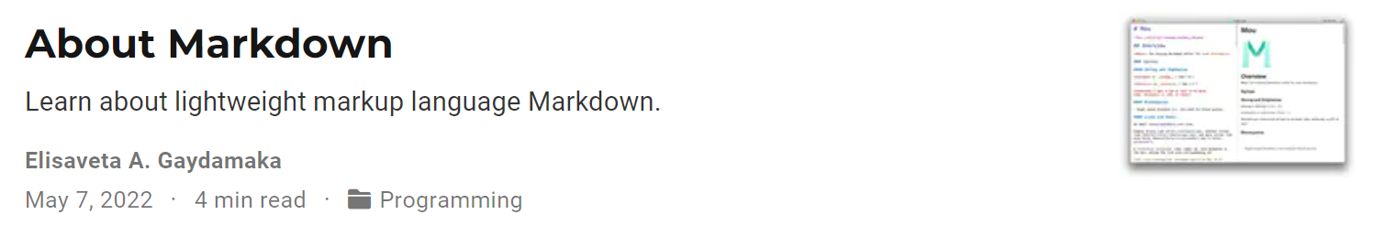

Рис.9

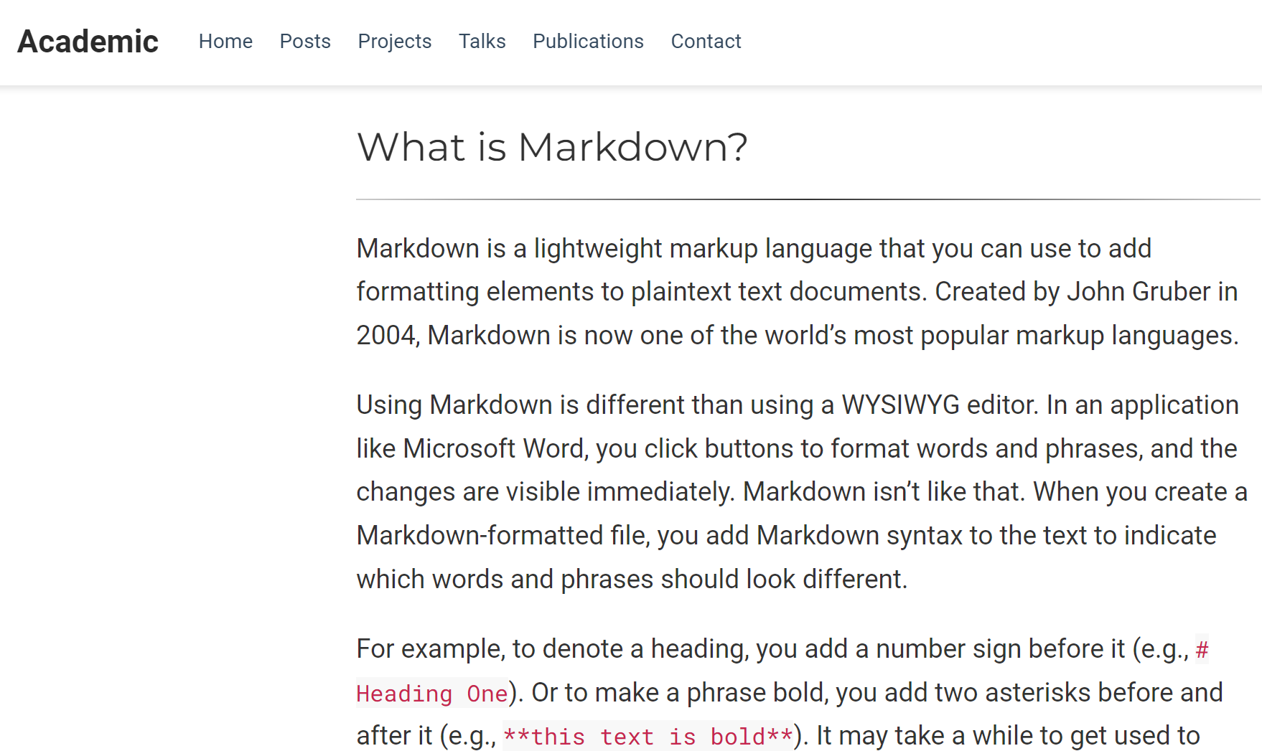

Рис.10

# Выводы

Благодаря данной работе я добавила на сайт свои достижения.